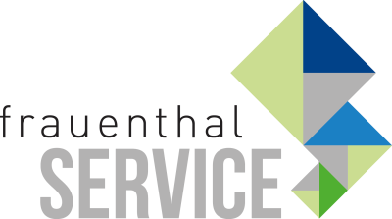

PRESSEINFORMATION

Wien, im April 2020
Druckfrisch & online: ALVA Kataloge 2020
Rund 800 Seiten geballte ALVA-Power! 3 Kataloge, 1 Ziel: das Beste für Bad, Heizung und Installation!
Starten Sie heuer mit noch mehr ALVA-Auswahl ins Frühjahrsgeschäft. ALVA, die Eigenmarke der Frauenthal Handel Gruppe, deckt mit ALVA AQUA (Sanitär), ALVA ALEA (Energie) und ALVA ACTA (Installation) alle Einsatzbereiche perfekt ab. Attraktive Preise, geprüfte Qualität, ein langlebiges Sortiment und hohe Lagerverfügbarkeit sind dabei selbstverständlich. Dabei hilft ALVA den Installateuren auch, dem Internet-Preiskampf zu entkommen und trägt zum Aufbau einer langfristigen Kundenbeziehung bei, denn ALVA hat sich in den letzten Jahren zu einer wichtigen Marke in der Branche entwickelt.
Heuer überzeugt ALVA wieder mit einem durchdachten Mix aus Klassikern und neuen Highlights: Rund 11.300 Artikel umfasst das gesamte ALVA Sortiment. Mehr denn je!
Tipp: Punktgenau informiert mit den ALVA Sortimentsauszügen!
Alle Produkte zu einem aktuellen Thema in einem Folder: zB ganz aktuell zum Thema Schwimmbad. Jetzt, wo Menschen viel Zeit in ihrem eigenen Zuhause verbringen, legen sie mehr Fokus auf eine schöne, angenehme und gesunde Umgebung. Es ist genau die richtige Zeit, um gemeinsam mit ALVA erfolgreich zu werden.
Holen Sie sich gleich das ALVA Katalog-Trio 2020 und die Sortimentsauszüge bei SHT/ÖAG oder online auf mySHT.at bzw. joeag.at.

www.frauenthal-service.at
Frauenthal Handel Gruppe
SHT / ÖAG / Kontinentale / elektromaterial.at
Constantin Otto Wollenhaupt, M.A.
Bereichsleiter Marketing, Frauenthal Handel Gruppe
M: +43 664 88526420
Constantin.WOLLENHAUPT@fts.at

Mag. Nina Schön
Marketing, Frauenthal Service AG
T: +43 5 07 80 1 331
nina.SCHOEN@fts.at

